好奇纸尿裤电商营销拉新及抢占市场份额打法
广 告 主：金佰利-好奇纸尿裤
所属行业：母婴-纸尿裤行业
执行时间：2022.01.01-12.01
参选类别：电商营销类
营销背景
近年来生育红利褪去，新生人口数量严重下滑，整个母婴行业的用户缩急剧量，电商广告竞争愈发激烈。随着消费者对于国货的认可度提升国产尿裤崛起，金佰利-好奇作为外资尿裤品牌，市场被瓜分严重。好奇亟需寻找新机会进行新用户的提前种草，提升新客获取，同时提升消费转化。
营销目标
1、提升新客获取效率，带动母婴类目流量。
2、保持市场TOP1份额，持续提升市场占有率。
策略与创意
Step.1利用京东数坊平台将品牌消费者资产进行5A分层。
0A品牌目标人群、1A品牌认知人群、2A品牌吸引人群、3A品牌行动人群、4A品牌拥护人群
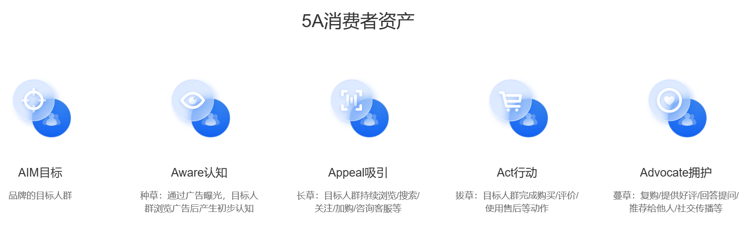
Step.2结合京东广告投放平台-京准通不同媒介渠道特点，差异化拉新打法。从用户心智出发 发挥视频素材的优势，实现站内外种草、长草、到收割的营销闭环。
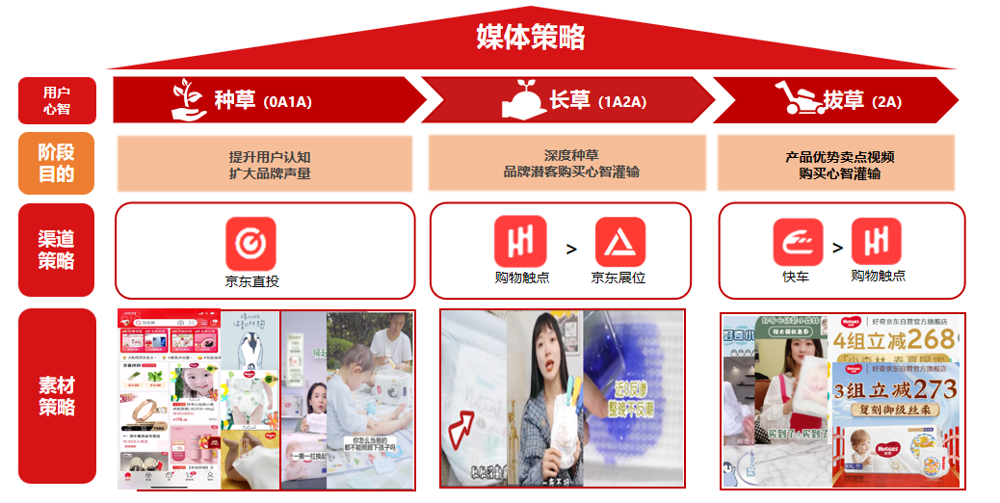
执行过程/媒体表现
一、数据洞察
新客来源洞察:
利用数据工具进行品牌高关联类目洞察，确定母婴类目下儿童用品类、奶粉辅食类、玩具类等类目为品牌的高关联类目，明确品牌拉新方向。
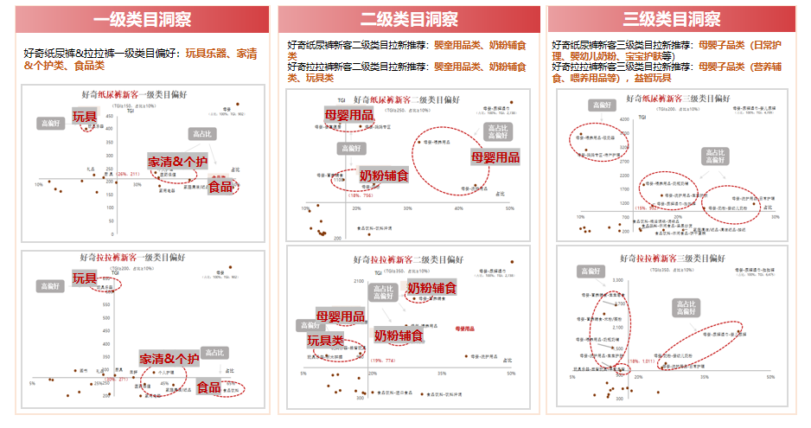
新客来源洞察:
通过对品牌核心人群聚类画像价值评估，确定品牌核心人群画像优先级，从而明确高流转目标人群重点。
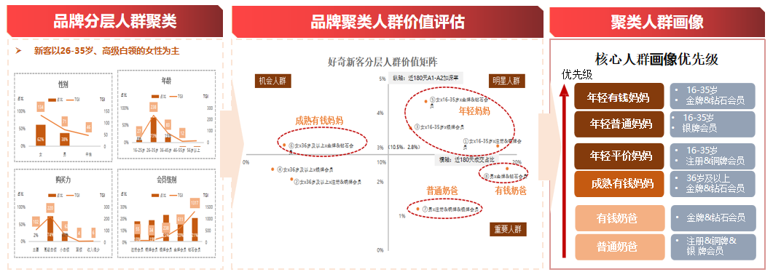
新客结构洞察：
利用京东旗下商智&数坊&京准通等多数据工具，进行历史数据深耕，洞察媒介渠道新客浓度表现，差异化媒介布局。
京东数坊人群分层逻辑结合洞察京东平台不同媒介，深耕不同媒介触达人群浓度，定义不同渠道侧重点。广告侧京东直投新客浓度最高更多触达纯新客人群，为重点种草渠道；购物触点&京东展位更多触达认知人群为主要长草渠道，快车渠道则侧重拔草收割。
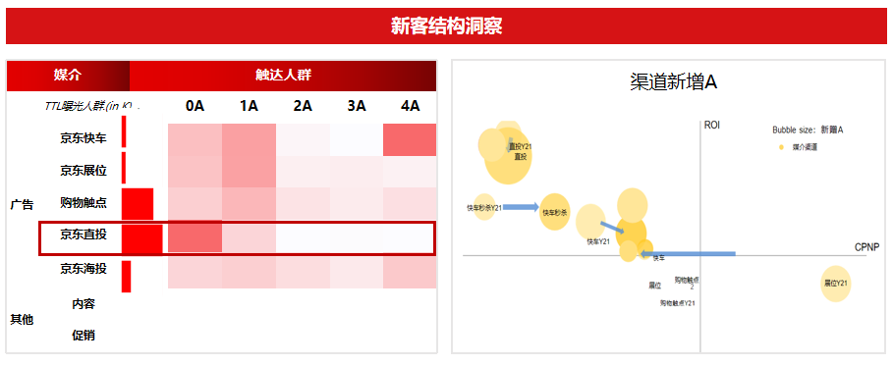
二、媒介落地
全渠道一体化链路运营用户，站外人群种草，站内承接收割
- 种草人群（0A1A）
优先京东站外媒体渠道，更多触达类目新客人群，多种视频广告增添趣味性吸引用户眼球，对品牌无认知或品牌潜客进行前期教育，为京东站内引流蓄水同时提升品牌声量。
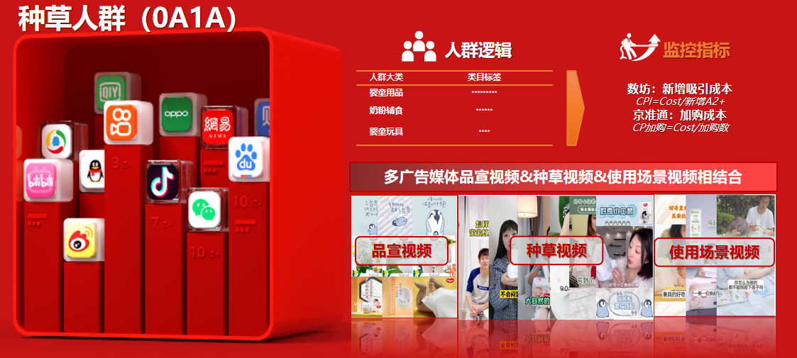
- 长草人群（1A2A）
利用数坊及京准通DMP等数据回流工具将京东站外媒介触达的1A2A人群进行京东站内渠道的再次触达营销，视频广告强调产品优势及产品特点，为品牌潜客进行购买心智灌输，实现深度种草。
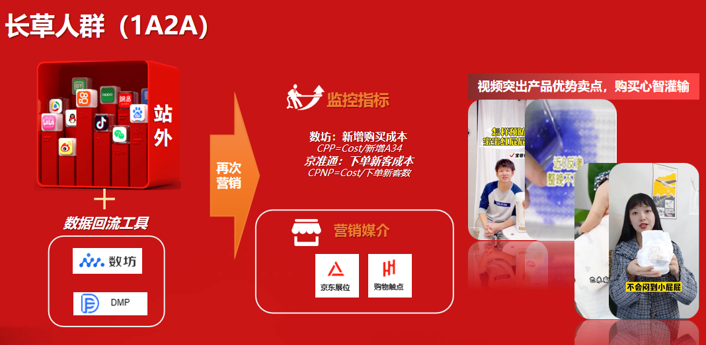
- 拔草人群（2A）
结合品牌购买人群画像将广告触达后的品牌人群资产更精准化，配合高满减机制及大额优惠券视频广告更再次触达，刺激用户转化下单。
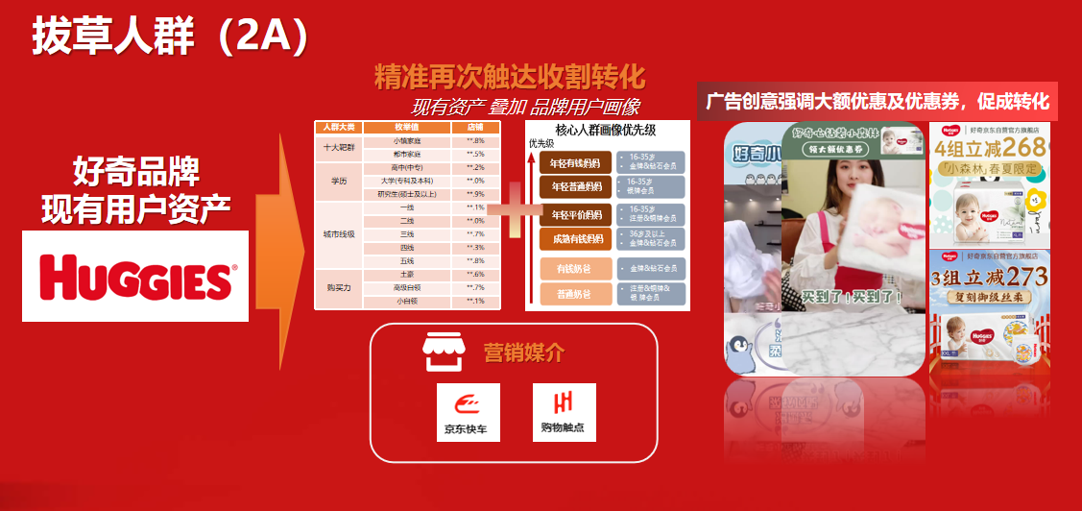
营销效果与市场反馈
- 数据效果：品牌新客资产增长显著，新客贡献更多销量；新客成本降低15%，有效缓解竞争压力。
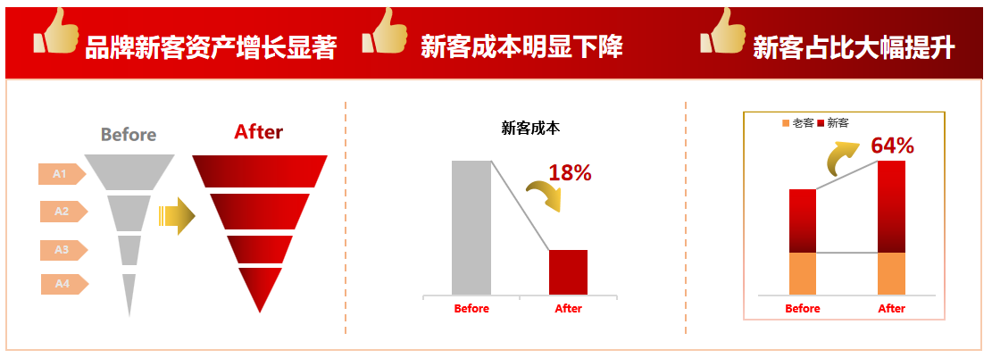
- 行业：好奇品牌在京东平台市场份额稳定第一，用户数&新客数逆类目增长，实现头部商家带动类目拉新。---改图
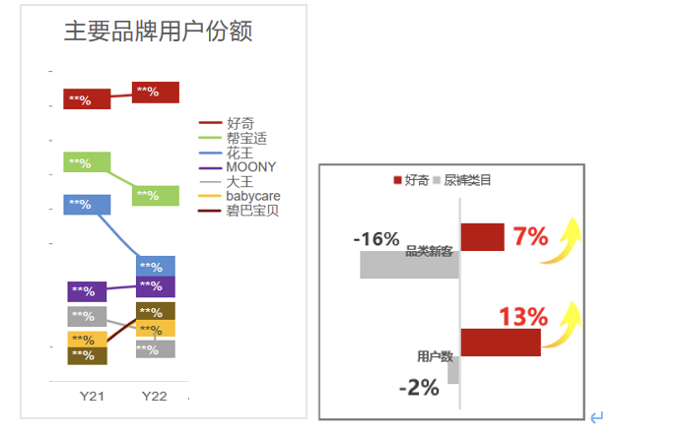
数据取自金佰利好奇内部
- 用户评价:视频平台得到用户一致好评

